Миссия компании
— содействовать повышению качества жизни людей, предоставляя возможность для Независимых Партнеров — вести выгодный бизнес в партнерстве с компанией, а для клиентов — пользоваться качественными продуктами для здорового образа жизни.
Акции Herbalife котируются на биржах NASDAQ и NYSE.

Качество продукции
Качеству в Herbalife уделяется особое внимание. Продукция компании сертифицирована в соответствии с требованиями законодательства во всех странах, где представлена. В России – это Федеральный Центр по сертификации при Министерстве Здравоохранения РФ, Государственная Санитарно-Эпидемиологическая Служба РФ, Институт питания РАМН, Ростест и др.
Высококвалифицированные специалисты, современное оборудование и контроль на всех производственных этапах обеспечивают соответствие нашей продукции самым строгим стандартам качества. В компании принята концепция «От посаженного семечка до продукта на вашем столе», в рамках которой продукция проходит 14 стадий проверки. В ее реализацию вовлечены 10 специальных лабораторий и 300 штатных сотрудников с ученой степенью.

Научное лидерство
Научно-консультационный совет Herbalife, в состав которого входит более 20 авторитетных ученых из разных стран мира, занимается разработкой новых продуктов, поиском эффективных ингредиентов, тестированием, а также принимает участие в обучении Независимых Партнеров Herbalife.
Благодаря поддержке Herbalife в 2003 году Калифорнийский Университет (США) открыл Лабораторию клеточного и молекулярного питания имени Марка Хьюза. В 2010 году компания создала собственный информационно-образовательный интерактивный ресурс — «Институт питания Herbalife».

Участие в профессиональных и отраслевых ассоциациях
Herbalife является активным участником более 70 научных, промышленных и общественных организаций. Herbalife — один из основателей Международного альянса производителей диетической/пищевой продукции (IADSA), Европейского альянса ответственного питания (ERNA) и Совета здорового питания (CRN). В России Herbalife также принимает участие в работе Некоммерческого партнерства производителей БАД, Национальной ассоциации диетологов и нутрициологов и Российской Ассоциации прямых продаж.

Ознакомившись с этим я остановилась на статьях о сбалансированном питании. Меня приятно порадовало то, что
Компания Herbalife регулярно проводит клинические испытания своих продуктов с помощью ведущих специалистов и институтов по всему миру. Все исследования осуществляются в соответствии с этическими принципами Хельсинкской Декларации, Правилами GСP (Good Clinical Practice, Надлежащая Клиническая Практика) и действующими нормативными требованиями и что клинические испытания проходят в США, Германии, Южной Корее известными авторитетными институтами и нобелевскими лауреатами .
Вся продукция компании Herbalife производится в строгом соответствии с установленными стандартами качества.
Производство продукции Herbalife соответствует требованиям Международных практик производства, в том числе GMP (Good Manufacturing Practice), которые представляют собой международную систему норм и правил производства лекарственных средств, биологически активных добавок, медицинских изделий, пищевой продукции, а также требованиям Системы менеджмента безопасности пищевой продукции «Анализ рисков в контрольных критических точках» ХАССП (HAССP).

Система ХАССП — совокупность организационной структуры документов, производственных процессов и ресурсов, необходимых для реализации концепции, предусматривающей систематическую идентификацию, оценку и управление факторами, существенно влияющими на безопасность продукции. В ЕС, США, Канаде, Австралии и других развитых странах система ХАССП обязательна для всех пищевых и приравненных к ним предприятий. С июля 2013 года ХАССП стала обязательной системой при производстве пищевой продукции в России, Казахстане и Белоруссии. Департамент Обеспечения качества Herbalife обеспечивает соответствие продукции высоким стандартам качества и требованиям безопасности в соответствии с международными Правилами организации производства и контроля качества.

Компания Herbalife действует в полном соответствии с законодательствами тех стран, где распространяется наша продукция. Отдел Лицензирования обеспечивает контроль за соответствием продукции необходимым регуляторным требованиям, а также осуществляет подтверждение соответствия продукции в форме государственной регистрации, декларирования и сертификации (с примерами Вы можете ознакомиться по ссылке). В рамках государственной регистрации, отдел лицензирования взаимодействует с исполнительными органами государственной власти, в том числе Государственной службой в сфере защиты прав потребителей (Роспотребнадзор), экспертными организациями: ФГБУН «ФИЦ питания и биотехнологии» (НИИ Питания РАМН) и ФБГУЗ Федеральный центр гигиены и эпидемиологии Роспотребнадзора, а также аккредитованными испытательными лабораториями.

Сегодня компания является активным участником большого числа промышленных, торговых и общественных организаций, основателем Международного Альянса ассоциаций производителей диетической/пищевой продукции (IADSA), членом Всемирной Ассоциации Прямых Продаж. С 1998 года Herbalife является старшим членом Российской Ассоциации Прямых Продаж, активным членом СРО (Союз производителей биологически активных добавок к пище), членом ассоциации AEB (Ассоциация Европейского Бизнеса), а с 2010 года – членом Национальной ассоциации диетологов и нутрициологов (НАДН, Россия).
Я встретила также информацию об экспертах из Росии , таких как
Алла Шилина, Россия
- Эксперт Herbalife в области сбалансированного питания
- Общий стаж работы 30 лет
- Эксперт телепрограмм «Контрольная закупка», «Время обедать» «Первого» канала ТВ, телеканала «Дамский клуб»
- Эксперт бренда Herbalife с 2011 года
Ирина Лизун, Россия
- Эксперт Herbalife в области сбалансированного питания.
- Опыт работы более 6 лет.
- Эксперт телеканалов: «Первый» (Контрольная закупка), Рен-тв, ТВЦ, Домашний.
- Увлечения: аквариумистика
Ирина Архипова, Россия
- Эксперт Herbalife в области сбалансированного питания
- Автор и ведущая проекта "Путешествуй со вкусом"
- Куратор обучающей программы по рациональному питанию
- Эксперт в области эстетики тела
- Увлечения: путешествия, танцы, спорт, психология.
Виктория Порошкова, Россия
- Эксперт Herbalife в области сбалансированного питания
- Фитнесс инстуктор (бодифлекс, сайкл)
- Клинический психолог
- Эксперт в области эстетики тела
- Опыт работы более 9 лет.
- Увлечения: путешествия, спорт.
Кристина Швальбойм, Россия
- Эксперт Herbalife в области сбалансированного питания.
- Опыт работы более 26 лет.
- Увлечения: активный и здоровый образ жизни.
- Ценности: семья.
Вячеслав Захаров, Россия
- Эксперт Herbalife в области сбалансированного питания.
- Опыт работы более 9 лет.
- Эксперт в области снижения веса.
- Участник российских и международных образовательных программ и конференций
- Член Международной ассоциации изучения ожирения
- Эксперт по индивидуальной и групповой терапии людей с избыточным весом
Зухра Павлова, Россия
- Эксперт Herbalife по сбалансированному питанию с 2015 года.
- Кандидат наук.
- Автор и соавтор более 20 научных публикаций.
- Постоянный участник российских и международных образовательных конференций.
Йонатан Яром, Израиль
- Эксперт Herbalife в области сбалансированного питания
- Член Научно консультационного совета Herbalife
- Член Олимпийского комитета Израиля
- Основатель антидопингового комитета Израиля
Александр Мартынчук, Украина
- Эксперт Herbalife в области сбалансированного питания
- Кандидат наук
- Опыт работы более 13 лет.
- Автор и соавтор более 33 научных публикаций.
- Постоянный участник и докладчик международных конференций
- Эксперт Научно-консультационного совета Herbalife
Лаура Ромерайте-Куклиериене, Литва
- Эксперт Herbalife по сбалансированному питанию.
- Участник гос. проекта «Формирование привычек рационального питания», лектор
- Руководитель медицинского центра МB „L. Romeraitės dietoterapijos centras“.
- С 2014 г. преподаватель в Клайпедском государственном колледже.
Анастасия Кургиниан, Беларусь
- Эксперт в области сбалансированного питания, общий стаж работы 8 лет
- Автор курса лекций по здоровому питанию и преподаватель в школе питания, индивидуальное ведение клиентов
- Участие в рубриках ОНТ в роли Эксперта, интервью в различных интернет ресурсах, печатных изданиях (City Time Magazine) и радио каналах по вопросам сбалансированного питания
Алмагуль Ержекенова, Кзахстан
- Врач-диетолог с 5-летним стажем
- Преподаватель курса "Лечебное питание" в Актюбинском медицинском колледже
- Член профессиональных ассоциаций
- (НАДН*- Россия, BNF** - Великобритания)
- Тренер-консультант по здоровому питанию
- Автор методики первичной оценки физической подготовленности "Фитнес-тест"
*НАДН - Национальная ассоциация диетологов и нутрициологов
**BNF - British Nutrition FoundationОюун Чимэддамба, Монголия
- Эксперт Herbalife в области нутрициологии
- Врач
- Национальный консультант Всемирной организации здравоохранения в Монголии.
- Изучив все материалы о продукте , я немедленно захотела заказать для себя и все испробовать на себе, но мне пришлось пройти чучу бюрократических препонов, так как компания не просто продает продукт- она продает это только при наличии консультанта. Я вспомнила, что знаю такю девушку в России и зовут ее Анна Журавлева и я даже вижу ее публикации и красивые фотографии как специалиста здорового образа жизни.
- 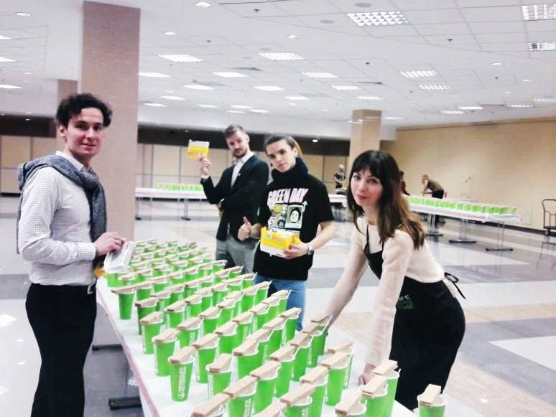
Связавшись с ней я узнала, что когда мы все много лет назад не разобравшись в продукте бросили его, Анна настойчиво постигала глубину идеологии компании и создала за это время уже клуб здорового образа жизни и имеет благодарных клиентов.
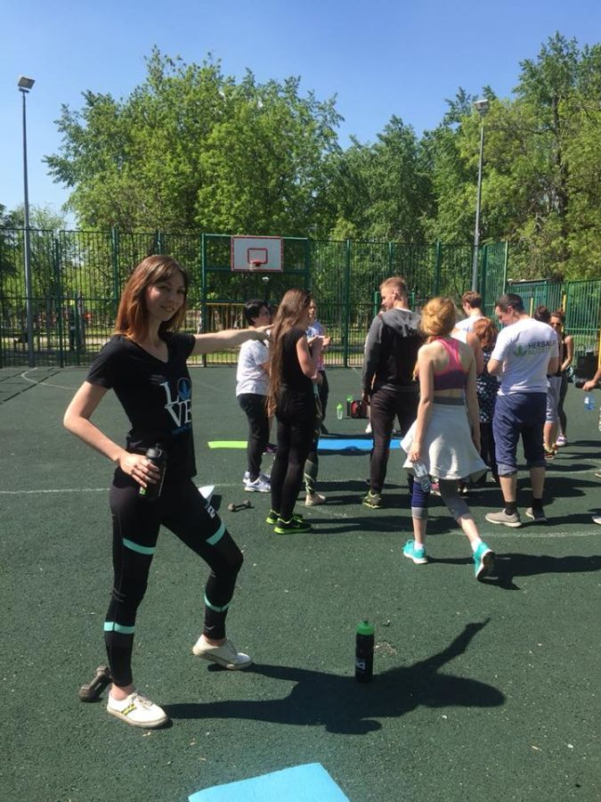
же и я благодарю Анну за то, чтот она выдерживая все виды вопросов и не заслуженной критики терпеливо обьясняет смысл и идеологию правильного питания. Я еще раз подчеркну, что моей целью было -найти продукты, которые можно было смено рекомендовать тем, кто остро нуждается в правильном сбалансированном питании с пользой для здоровья, но не имеет врмени сидеть на диетах, считать калории .
- И я именно здесь нашла эти продукты! Буду поэтапно делиться с Вами этой информацией и давать ссылки где это можно заказать. Поскольку мне пришлось пройти муторный путь и понять как это все покупать, то я для Вас даю уже готовую систему. Зашел, почитал и заказал. 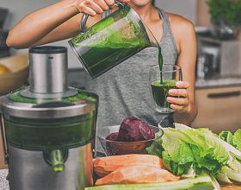
- Итак начнем с продуктов сбалансированного питания. В питании должен быть баланс!Большинство диетологов и нутрициологов считают, что 70% всех болезней возникают из-за неправильного и некачественного питания. Принципы, которых придерживается компания Herbalife nutrition при производстве своей продукции, заключаются в исключении химических веществ и вредных консервантов из рациона. Компания производит только здоровое питание.Что такое сбалансированное питание. Питаться сбалансированно – это значит соблюдать баланс четырех направлений питания:
* калорийность пищи;
* режим приема пищи;
* питьевой режим;
* питательная ценность употребляемых продуктов.
Программа Herbalife nutrition предлагает употреблять в день 1800-2500 калорий (точные цифры зависят от пола, возраста и образа жизни человека). Важно, чтобы количество потребленной энергии не превышало ее затрат.
Помимо калорийности важно соблюдать правильный баланс углеводов, жиров и белков, употреблять достаточное количество микроэлементов, минералов и витаминов.
Что касается питьевого режима, то науке уже давно известно, что для поддержания нормальной работы организма необходимо употреблять в сутки не менее 1,5-2 литров жидкости. Важно соблюдать режим приема пищи, есть несколько раз в день небольшими порциями, не переедать на ночь.
Наша линия продуктов для сбалансированного питания поможет выполнить все эти требования и обеспечит каждому желающему правильное и здоровое питание в режиме 24/7. Вы можете разнообразить и обогатить свой завтрак, перекус и даже ужин, восстановить жизненный баланс и сэкономить время на приготовление полезных блюд!
Линия для сбалансированного питания от Herbalife nutrition – это продукты, при помощи которых человек может восполнить дефицит витаминов, минералов и других полезных веществ, необходимых для нормальной работы организма.
Теперь нашем сайте вы можете ознакомиться и приобрести сбалансированные продукты для своей индивидуальной цели и получить консультацию по разбору привычек питания он-Лайн. А так же пройти тестирование состава тела по основным критериям, в том числе узнать свой биологический возраст!
В первую очередь я рекомендую обратить внимание и приобрести такие продукты как коктейль Формула 1
В питании должен быть баланс!
Большинство диетологов и нутрициологов считают, что 70% всех болезней возникают из-за неправильного и некачественного питания. Принципы, которых придерживается компания Herbalife nutrition при производстве своей продукции, заключаются в исключении химических веществ и вредных консервантов из рациона. Компания производит только здоровое питание.
Что такое сбалансированное питание.
Питаться сбалансированно – это значит соблюдать баланс четырех направлений питания:
* калорийность пищи;
* режим приема пищи;
* питьевой режим;
* питательная ценность употребляемых продуктов.
Программа Herbalife nutrition предлагает употреблять в день 1800-2500 калорий (точные цифры зависят от пола, возраста и образа жизни человека). Важно, чтобы количество потребленной энергии не превышало ее затрат.
Помимо калорийности важно соблюдать правильный баланс углеводов, жиров и белков, употреблять достаточное количество микроэлементов, минералов и витаминов.
Что касается питьевого режима, то науке уже давно известно, что для поддержания нормальной работы организма необходимо употреблять в сутки не менее 1,5-2 литров жидкости. Важно соблюдать режим приема пищи, есть несколько раз в день небольшими порциями, не переедать на ночь.
Наша линия продуктов для сбалансированного питания поможет выполнить все эти требования и обеспечит каждому желающему правильное и здоровое питание в режиме 24/7. Вы можете разнообразить и обогатить свой завтрак, перекус и даже ужин, восстановить жизненный баланс и сэкономить время на приготовление полезных блюд!
И начинать надо с завтрака!
https://www.youtube.com/watch?v=INuBcjBRIfk
Линия для сбалансированного питания от Herbalife nutrition – это продукты, при помощи которых человек может восполнить дефицит витаминов, минералов и других полезных веществ, необходимых для нормальной работы организма.
Теперь нашем сайте вы можете ознакомиться и приобрести сбалансированные продукты для своей индивидуальной цели и получить консультацию по разбору привычек питания он-Лайн.
В первую очередь я рекомендую приобрести для себя самый незаменимый набор-он же сбалансированный завтрак! Каталог этой продукции можно найти по ссылке
https://natalyakrylova.goherbalife.com/Catalog/Product/Details/ru-RU/0143
Особое внимание необходимо уделить Протеиновому коктейлю Формула 1 и выбрать любимый вкус! Вы сэкономите время на завтрак и насытите свой организм всеми необходимыми микроэлементами!
https://www.youtube.com/watch?v=INuBcjBRIfk
Для того, что бы бы более правильно выбрать для себя разработанные учеными продуктя для сбалансированного питания посмотрите это видео
По моей просьбе Анна Журавлева ответит на все вопросы подписчиков сайта www.vivatonshop.com и зарегистрированных пользователей сайта ! Приятных дегустаций нового питания и улучшения вашего здоровья! Наталья Крылова

https://youtu.be/vOOjlLH6PRE

